Vývojcen průmyslových výrobců v září 2019

**Meziměsíční srovnání:**

Ceny průmyslových výrobců se **meziměsíčně zvýšily** o 0,1 %.

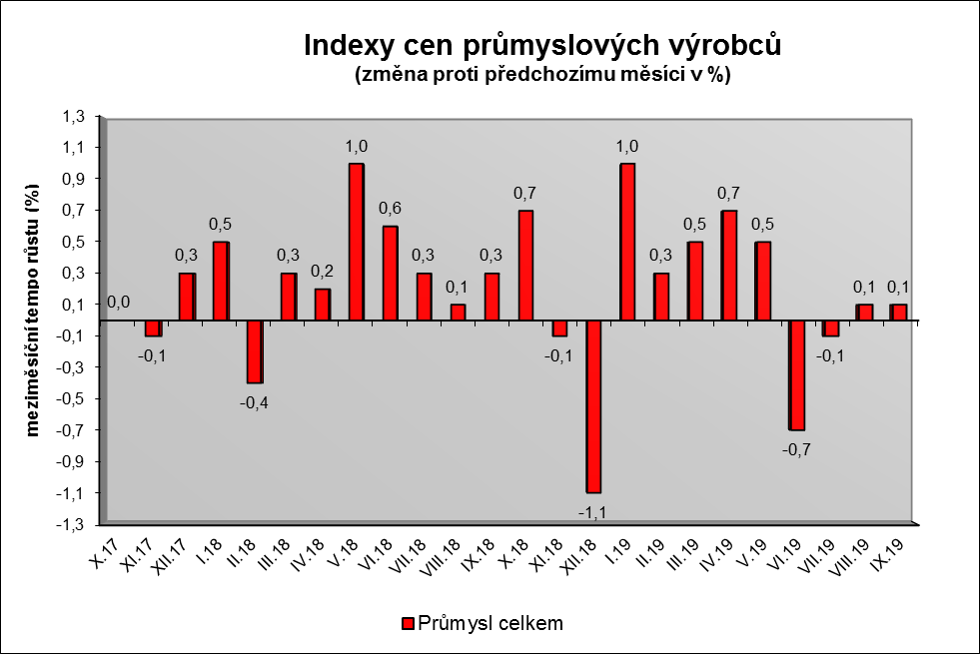

Vzrostly zejména ceny v odvětví koksu a rafinovaných ropných výrobků. Ceny potravinářských výrobků, nápojů a tabáku byly vyšší o 0,2 %, z toho zpracovaného a konzervovaného masa a výrobků z masa o 1,1 % a mléčných výrobků o 1,2 %.

Vzrostly ceny v odvětví nábytku a ostatních výrobků zpracovatelského průmyslu o 0,3 % a v odvětví elektřiny, plynu, páry a klimatizovaného vzduchu o 0,1 %.

Klesly ceny v odvětví pryžových, plastových a ostatních nekovových minerálních výrobků o 0,2 %, v odvětví těžby a dobývání také o 0,2 % a v odvětví chemických látek a výrobků o 0,1 %.

Vybraná odvětví, která nejvíce ovlivnila výši celkového meziměsíčního indexu:



**Meziroční srovnání:**

Ceny průmyslových výrobců **meziročně vzrostly** o 1,9 % (v srpnu o 2,1 %).

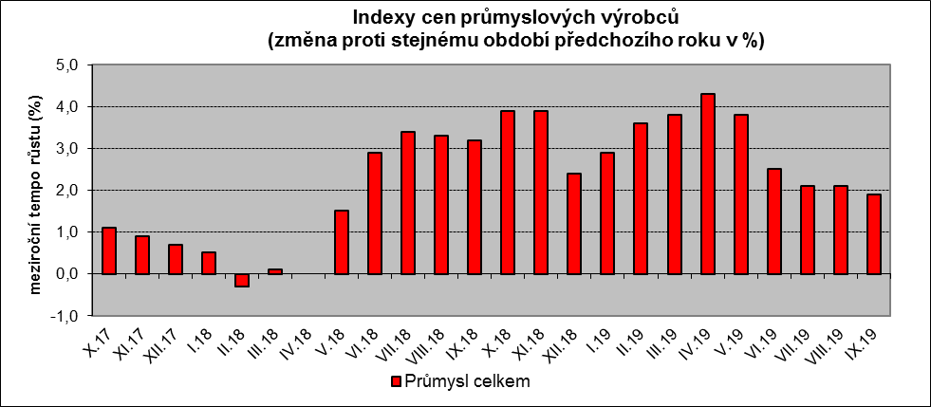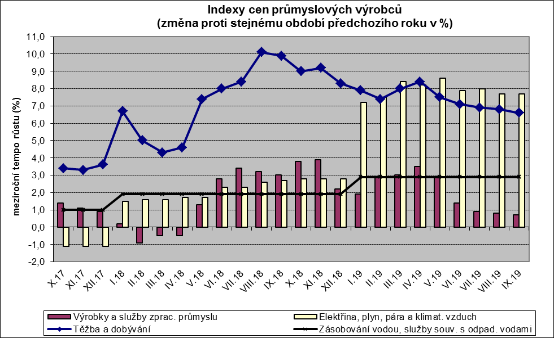

Zvýšily se především ceny v odvětví elektřiny, plynu, páry a klimatizovaného vzduchu o 7,7 %. Ceny potravinářských výrobků, nápojů a tabáku byly vyšší o 3,6 %, z toho zpracovaného a konzervovaného masa a výrobků z masa o 10,3 %.

Ceny v odvětví nábytku a ostatních výrobků zpracovatelského průmyslu vzrostly o 4,3 %, v odvětví pryžových, plastových a ostatních nekovových minerálních výrobků o 2,3 % a v odvětví těžby a dobývání o 6,6 %.

Významně se snížily ceny v odvětví koksu a rafinovaných ropných produktů. Klesly ceny chemických látek a výrobků o 2,5 %.

Vybraná odvětví, která nejvíce ovlivnila výši celkového meziročního indexu:



Při hodnocení podle hlavních průmyslových skupin byly vyšší zejména ceny zboží krátkodobé spotřeby o 3,7 % a energií o 3,0 %.

**Klouzavý průměr** úhrnného indexu cen průmyslových výrobců (tj. podíl průměru bazických indexů za posledních 12 měsíců k průměru bazických indexů za předchozích 12 měsíců) byl 103,1 %.

**Komentář k průměrným cenám průmyslových výrobců – září 2019**

**CA101112 Vepřové maso:** pokračuje vliv vyšších nákupních cen prasat

**CA101314 Vysočina:** vyšší cena vstupů – vepřového masa

**CA109110 Krmné směsí:** po letošní sklizni obilí mírný pokles cen krmných směsí

**CA105140 Eidamská cihla:** vliv trhu